

Mp协议切包问题分析
（仅供内部使用）

版 本 号： |  | V0.1
** 等 级： |  | ■** □** □**
编 制：
审 核：

修订记录

日期 | 版本号 | 描述 | 作者
2009-9-14 | 0.1 | 初稿完成 | 刘翔

目录
1 案例描述 2
2 案例分析 2
3 解决过程 6
4 解决结果 6
5 总结 6

关键词：
E1
Multilink ppp
最小切包长度
MTU

摘 要：
T3终端通过E1链路传输码流时，会出现大量的丢帧和错包问题（上层业务发现丢帧，底层驱动统计出错包），最后通过细读PPP链路层驱动代码发现问题所在。

案例描述
T3终端出现了一个这样的问题：通过多E1绑定的链路进行多点会议时，即便会议码率低于链路带宽，图像也会很卡，从业务2500端口的统计情况来看，会议过程中产生了大量丢帧，另外，从底层的ifconfig统计情况来看，虚口的input errors也在不断增加。

案例分析
由于我们在协议栈中面向的是UDP包，并不直接感知丢帧，所以在这个问题上，我们将input errors不断增加这一点作为突破口。根据以往的经验，解决误码问题应该首先排除线路故障，包括是否接地，硬件是否存在故障，插口有没有松掉等等。考虑到测试环境的网络情况较复杂，线路也比较杂乱，本地搭建了一套相同的环境，确认所有硬件都没问题的情况下，经测试仍然会出现大量错包。这样看来，问题应该是出在软件上。
首先，进入内部调试模式(inside)，查看错包的原因，结果却出乎意料：所有的错误统计均为0。
说明硬件驱动层并没有问题。看来ifconfig的错包统计还不只在硬件设备驱动层，只好继续走读上层代码。终于在网络协议接口层发现了对于errors的统计,具体代码不在这里列举（见kedacom版linux-2.6.10\drivers\net\ppp_generic.c中的ppp_receive_mp_frame()函数）。通过加打印看出出错的原因是乱序，且每次到来的实际包序号比标准包序号大1。
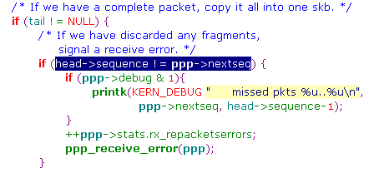
这样看来，有可能是第一个包丢掉了，导致后面到来的所有包序号都小了1。也可能是包没丢，而统计出错。首先要说明一下mp的两种接收方式：
- 如果是整个数据包，直接送入上层协议栈。
- 如果是碎片，将碎片重组后送入上层协议栈。
下面是mp的简单接收流程：

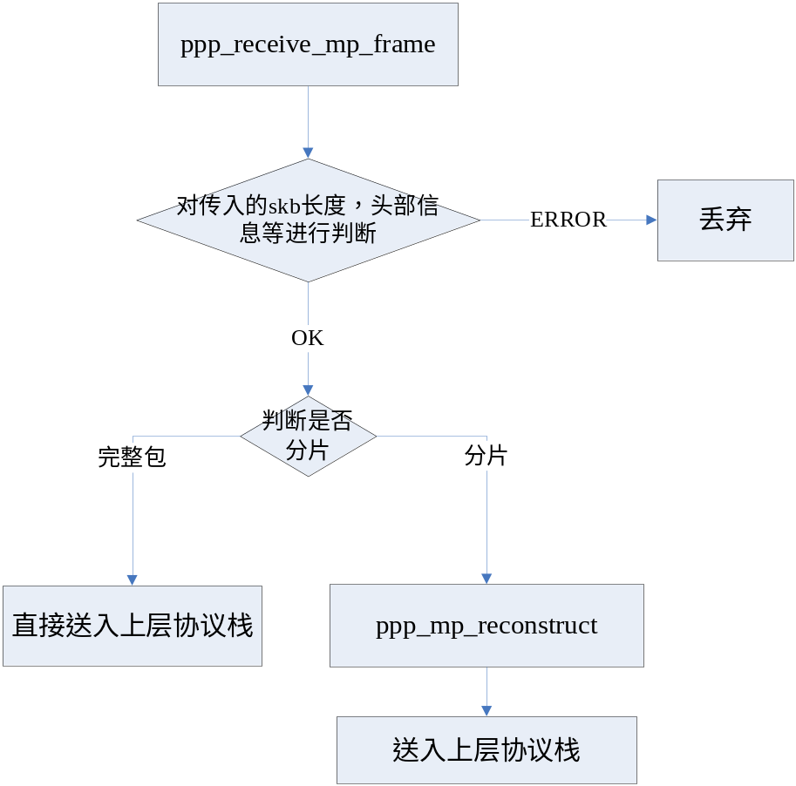
从流程图上来看，不管是整包还是碎片，最终殊途同归，都会以完整包的形式送入上层协议栈，但从代码走读情况来看，两种情况下送入上层协议栈却存在着微小的差别：由分片重组后得到的完整包在送入协议栈前，会将通道的接收序号（即下次应该收到的包序号）加1。而如果本来就是完整包，送入上层协议栈之前并没有将通道的接收序号加1。
看上去问题找到了，于是修改代码测试，观察接收端的input errors,. 这次果然没有再出现错包统计。但这真的就是问题所在吗？通过观察接收端图像，发现丢包现象依然存在。看来上面的错包只是统计错误，并没有什么实质性的操作。

看来我们并没有抓住真正的问题点，这也让我一下没了思路，只好回过头来仔细看代码。既然接收端没什么问题，那就看看发送吧，丢包也不一定都是接收端的问题。
发送的主要流程同样在ppp_generic.c中实现：
ppp_push（）截取代码段：
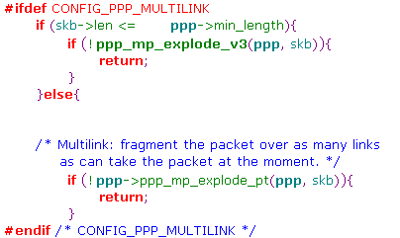
从代码中，我们可以看出：ppp->min_length是发送函数的一个分水岭，由它的大小决定发送到底是走ppp_mp_explode_v3还是走ppp_mp_explode_pt.

ppp_ioctl（）截取代码段：
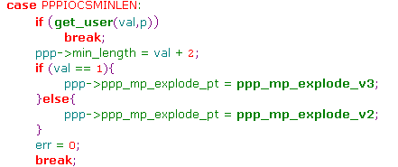
这里找到函数指针的赋值，可以看出指针的指向是由用户空间通过ioctl传下来的val值决定的。这里的val就是nip中所配置的”最小切包长度”。我们当前的配置是业务程序中指定的1500，至于为什么这么配，通过询问，没有人知道，只是说以前都这么配…..无奈…..
OK,先不管这些，跟着代码走吧，既然val = 1500, 那么ppp_mp_explode_pt = ppp_mp_explode_v2。
回过头来看ppp的发送, 由于这时候ppp->min_length = 1502,而skb是由网络层传下来的，skb->len一定小于网络层的mtu(1500), 满足if(skb_len <= ppp->min_length), 所以ppp_push()走的实际上是ppp_mp_explode_v3
流程图：
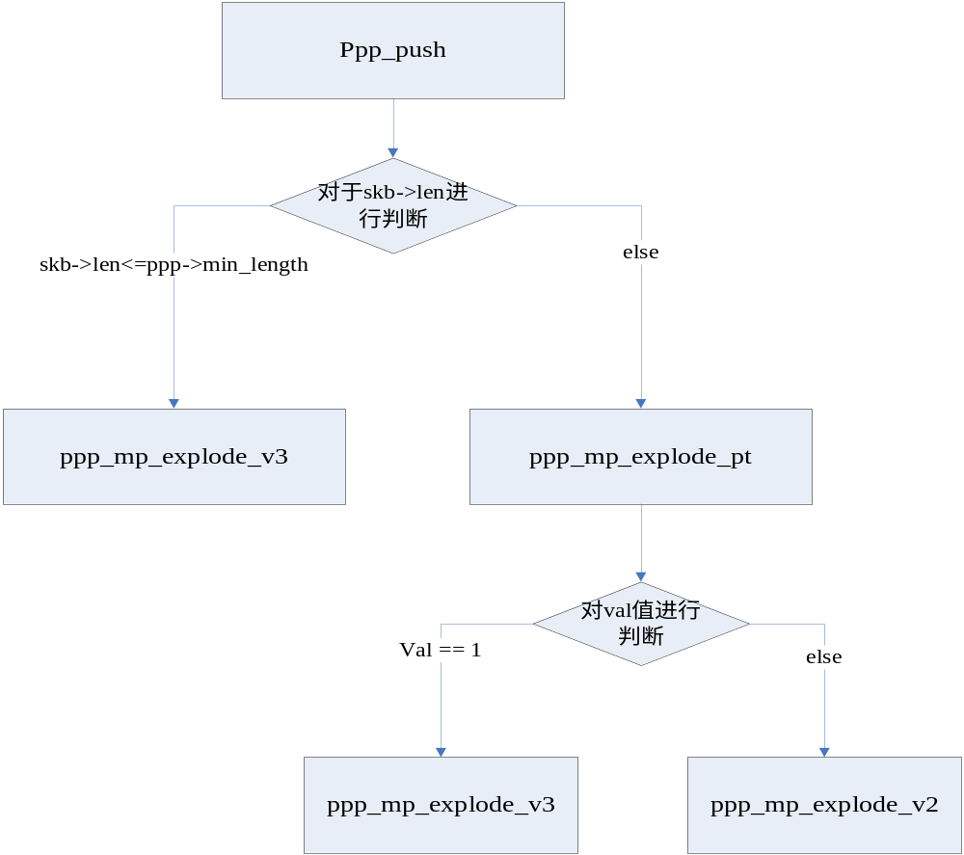

既然发送过程有两条路可以走，我们有必要看看v2和v3这两种发送方法到底有什么区别？
由于代码比较长，这里不列举出来。只是简单陈述一下两种发送策略的不同.
ppp_mp_explode_v2 : 按照带宽分片，在各个逻辑通道上轮流发送分片。
ppp_mp_explode_v3 : 不分片，一条通道上发送缓冲填满后，切换到另一条通道上发送。

显然，这两种发送策略在性能上存在很大差距，v3的发送策略对带宽是一种很大的浪费，
一段时间内只有一条逻辑通道处于发送状态，其它都空闲，这是一种串行的发送方式。而
v2充分利用了所有逻辑通道，相当于一种并行的发送方式。当然性能上会比v3强很多。

测试的结果也验证了上面的猜想：ping同样的60000字节大包时，走ppp_mp_explode_v2的延时比走ppp_mp_explode_v3的延时少100多毫秒。

解决过程
经过前面的分析，我们已经知道了正是由于用户空间设置的最小切包长度为1500，致使内核中ppp的发送采取了性能较低的一种策略，造成码流的发送延时较大，超过了接收端上层业务组帧的最大时间间隔，因此业务会认为帧不完整，将其丢弃。
手动将最小切包长度设置为默认值，让内核发送采取性能较高的ppp_mp_explode_v2策略。经过测试，接收端图像正常，不再产生丢帧现象。

解决结果
业务程序中修改最小切包长度为默认值，并不允许用户在mtc中对该值进行修改。

总结
我们解决问题很多时候只停留在表面现象，凭经验去猜。这样很难发现问题的本质，有时问题已经解决了，还没有完全弄懂是为什么。建议遇到问题时多看看代码。对着问题看代码效果才是最好的。
另外，这种问题本来是可以避免的，我们提供给上层接口，却没有告诉上层该怎么使用这个接口及这个接口的作用，导致我们的上层开发人员和测试人员都不清楚这个接口的参数应该怎么设置，只好乱填一个值，更别说用户了。这种接口本来就不该暴露给用户。从这个问题也可以看出，接口的提供人和使用人沟通还很不够。

